Wystawa Agaty Jarosławiec Bat zamiast słońca w Muzeum Warszawy – wizualny esej o nieobecności wsi w historii miast

Muzeum Warszawy, Galeria Rynek 30, 19.06–29.12.2024
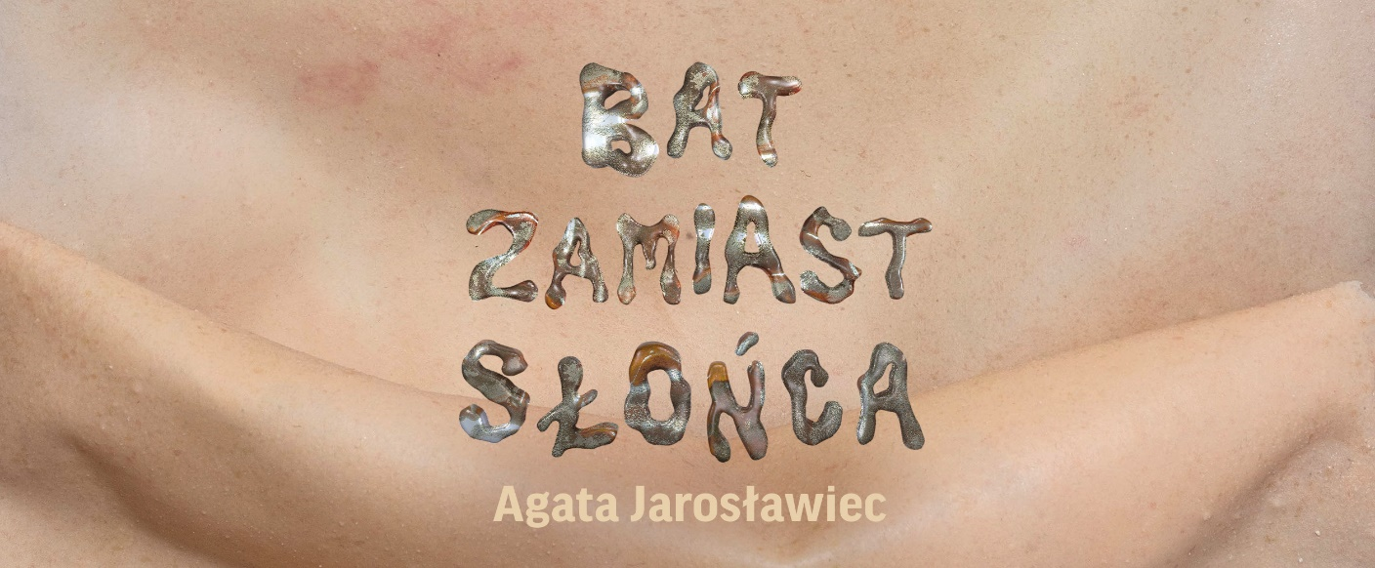
Projekt graficzny: Anna Bieńkowska, na podstawie zdjęcia prac Agaty Jarosławiec z serii Żółć (2021)

19 czerwca w Muzeum Warszawy zostanie otwarta wystawa Agaty Jarosławiec Bat zamiast słońca, która podejmuje temat nieobecności wsi w historii miast. Mimo że Warszawa od stuleci była miastem napływowym, o wpływie tradycji ludowych na tożsamość dzisiejszej stolicy mówi się rzadko albo wcale. Agata Jarosławiec w swoich pracach zwraca uwagę na problematykę wstydu klasowego, doświadczenia przyjezdnych mieszkańców Warszawy zmagających się z piętnem „osób z prowincji” i alienacją kulturową. Łączy wątki autobiograficzne z szerszą refleksją na temat miejsca ludowego dziedzictwa w historii Warszawy. Wystawa w Galerii Rynek 30, znajdującej się w siedzibie głównej Muzeum Warszawy (Rynek Starego Miasta 32), potrwa do 29 grudnia 2024 roku.

Zaledwie połowa wszystkich osób mieszkających w Warszawie się w niej urodziła – to dane pochodzące ze spisów powszechnych realizowanych od lat 80. XIX wieku. Liczby są zaskakująco zgodne, a badania prowadzone w kolejnych dekadach pokazują zbliżone statystyki: blisko połowa mieszkańców Warszawy to osoby migrujące z małych miasteczek i wsi, zarówno sto lat temu, jak i współcześnie.
Wystawę Agaty Jarosławiec otworzy autoportret artystki, który odwołuje się zarówno do jej osobistej historii, jak i ogólnej refleksji nad zwrotem ludowym we współczesnej polskiej kulturze. Emigracja do miasta nierzadko wiąże się z awansem społecznym, nie zawsze jednak prostym i jednoznacznym. Zmagania z negatywnym obrazem osoby „z prowincji” czy alienacja kulturowa towarzyszyły wielu warszawiakom i warszawiankom, stając się jednocześnie istotną składową ich nowej tożsamości. Te osoby współtworzyły miasto, jednak ich dziedzictwo kulturowe było pochłaniane przez wielkomiejską dynamikę. Uznawane za gorsze i niedojrzałe, znikało zarówno ze społecznej świadomości, jak i kart historii.
Agata Jarosławiec poprzez biografię – swoją i swojej rodziny – analizuje doświadczenie awansu w szerokim, społecznym kontekście. Artystka przetwarza wątki związane ze wstydem klasowym, brzemieniem pamięci pańszczyzny oraz relacjami między historią a współczesną tożsamością. Analizuje problem wielowątkowo i ponadczasowo: w realizacjach łączy historyczne elementy, m.in. odciski napisów z krzyży pańszczyźnianych z bardzo współczesnymi formami, takimi jak trampolina czy stołek lowenowski. Podejmuje temat przemocy i traumy transgeneracyjnej zapisanej w ciele. Na wystawie zaprezentowane zostaną obiekty, fotografie, obraz i wideo.
Agata Jarosławiec – absolwentka Wydziału Malarstwa Akademii Sztuk Pięknych w Krakowie (2020), oraz studiów licencjackich na historii sztuki na Uniwersytecie Jagiellońskim (2014), od 2021 roku doktorantka Akademii Sztuk Pięknych w Krakowie. Laureatka III nagrody w konkursie Artystyczna Podróż Hestii (2020), finalistka Allegro Prize (2021), uczestniczka 17. Przeglądu Sztuki „Survival” we Wrocławiu (2019). Jej praktyka artystyczna opiera się na badaniu relacji między historią, ciałem a tożsamością. Interesują ją cienie narracji indywidualnych i społecznych, szuka w nich szansy do wzrostu. W swojej praktyce często wykorzystuje obiekt, wideo oraz działania performatywne.
Wystawa Bat zamiast słońca potrwa od 19 czerwca do 29 grudnia 2024 roku w Galerii Rynek 30, w siedzibie głównej Muzeum Warszawy (wejście: Rynek Starego Miasta 32). Wernisaż wystawy odbędzie się 19 czerwca o godz. 19.00, wstęp wolny. Muzeum jest czynne we wtorki, środy, piątki i soboty w godzinach od 11.00 do 19.00, w czwartki od 11.00 do 20.00, w niedziele od 11.00 do 18.00. Bilety: 20 zł / 15 zł, w czwartki wstęp bezpłatny. Wstęp do Galerii Rynek 30: 1 zł / darmowy przy okazaniu biletu wstępu na wystawę stałą lub czasową, w czwartki wstęp bezpłatny.

Więcej o wystawie: www.muzeumwarszawy.pl

Kontakt dla mediów:
Nela Sobieszczańska
Muzeum Warszawy
+48 502 244 911
nela.sobieszczanska@muzeumwarszawy.pl
Materiały dla mediów: www.muzeumwarszawy.pl/dla-mediow

KOLOFON

artystka | artist : Agata Jarosławiec
kuratorka | curator: Zofia Rojek
tekst | text: Agnieszka Pajączkowska
tłumaczenia | translation: Karol Waniek
projekt wystawy | exhibition designer: Michał Sroka
projekt plakatu | poster design: Anna Bieńkowska
redakcja i korekta | editing and proofreading : Urszula Drabińska
realizacja / execution of the exhibition: Ksenia Góreczna, Paweł Grochowalski, Piotr Lipiński, Katarzyna Radecka
wypożyczenia zewnętrzne | external loans: Janusz Kurczak
opieka prawna | legal services: Ina Klimas
produkcja | producer: Monika Mazurek

komunikacja i marketing | communication and marketing: Joanna Andruszko, Joanna Bębenek, Małgorzata Czajkowska, Melissa Czaplicka, Agata Fijałkowska, Agata Fronczyk, Klaudia Gniady, Daniel Karwowski, Anna Ładna, Jowita Purzycka, Nela Sobieszczańska
projekt graficzny plakatu: Anna Bieńkowska

specjalne podziękowania: Agnieszka Adamska, Teresa Jarosławiec, Grzegorz Kumorek

